 | 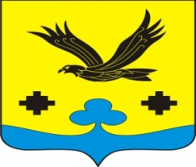
Администрация  Никулинского сельского  поселения  Порецкогорайона  Чувашской Республики  ПОСТАНОВЛЕНИЕ  11.10.2021№ 69  с. Никулино |  | Чăваш Республикин  Пăрачкав районĕн  Никулино ял поселенийĕн  администрацийĕ  ЙЫШĂНУ  11.10.2021 № 69  Никулино сали
Об отмене особого противопожарного
режима на территории Никулинского сельского
поселения Порецкого района

В связи со стабилизацией пожарной обстановки, снижением опасности возникновения природных пожаров на территории Порецкого района, руководствуясь Федеральным законом «О пожарной безопасности», Законом Чувашской Республики «О пожарной безопасности в Чувашской Республике», администрация Никулинского сельского поселения Порецкого района Чувашской Республики п о с т а н о в л я е т:
1. Отменить с 11 октября 2021 г. особый противопожарный режим на территории Никулинского сельского поселения Порецкого района, установленный постановлением администрации Никулинского сельского поселения Порецкого района от 19 апреля 2021 г. № 37 «Об установлении на территории Никулинского сельского поселения Порецкого района Чувашской Республики особого противопожарного режима».
2. Признать утратившим силу постановление администрации Никулинского сельского поселения Порецкого района от 19 апреля 2021 г. № 37 «Об установлении на территории Никулинского сельского поселения Порецкого района Чувашской Республики особого противопожарного режима».
3. Настоящее постановление вступает в силу после его официального опубликования.

.

И.о. главы администрация
сельского поселения Е.А.Дедова

